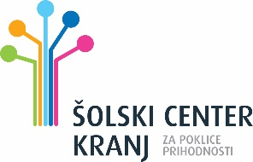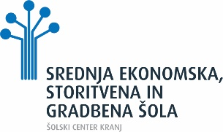

Datum: 21. 10. 2025

VLOGA
za odobritev projektne naloge za poklicno maturo

Podpisana Anita Maček, rojena 5. 10. 2000, v Kranju,

obiskujem 4. letnik programa Ekonomski tehnik – SSI in prosim

izpitni odbor, da mi odobri naslednjo temo projektne naloge:

Potovanja in izleti dijakov SESGŠ iz marketinškega vidika

Kratek opis vsebine in cilja naloge:

V projektni nalogi bomo raziskali potovanja in izlete dijakov SESGŠ iz marketinškega vidika. Zanimalo nas bo: značilnosti potovanj in izletov iz teoretičnega vidika ter značilnosti potovanj in izletov s strani dijakov SESGŠ, znanje dijakov SESGŠ glede potovanj in izletov …

Izbrano predmetno področje je Ekonomija,

za mentorja želim prof. Janeza Černilca.

Sočasno izjavljam, da sem seznanjena z roki, postopki, obliko in obsegom projektne naloge ter posledicami, ki sledijo zaradi neupoštevanja navodil.

_____________________
(podpis dijaka)

Datum: _____________

SKLEP

Kandidatki Aniti Maček, dijakinji 4. letnika

programa Ekonomski tehnik – SSI, je bila na seji ŠMK za poklicno maturo,

dne _________________, odobrena tema projektne naloge z naslovom

Pitje brezalkoholnih pijač.

Za mentorja je imenovan Janez Černilec.

Kandidatka je dolžna ustrezno pripravljeno projektno nalogo v dveh izvodih

oddati mentorju najkasneje do 7. 5. 2021.

Kandidatka je seznanjen s posledicami kršenja navodil glede izvajanja

projektne naloge in rokovnika.

Predsednica ŠMK PM:
Nada Šmid, prof.

_______________________________

